Клас: 7
Автор уроку: Чепіжко Ольга Валентинівна, учитель Степківської ЗОШ І – ІІІ ступенів, спеціаліст вищої категорії.
Мовленнєва тема уроку: Мальований рукою народу…
Письмовий твір-опис зовнішності людини за картиною у художньому стилі з використанням дієприкметників і дієприкметникових зворотів (за складним планом).
Соціокультурна тема: Народний портретний живопис.
Мета: повторити особливості будови твору-опису зовнішності людини; удосконалити мовленнєво-мислительні вміння семикласників усвідомлювати тему й основну думку, логіку викладу, тип і стиль мовлення, послідовність викладу матеріалу в тексті-описі зовнішності людини, критично ставитися до змісту власно створеного тексту художнього стилю; навчати учнів самостійно створювати твір-опис зовнішності людини за картиною у художньому стилі за складним планом; висловлювати свої думки з приводу побаченої картини; удосконалювати культуру письмового мовлення; розвивати увагу, спостережливість, творчі здібності, сприяти збагаченню й уточненню словникового запасу школярів; виховувати почуття любові й пошани до історичного минулого, його традицій, викликати інтерес до мистецтва; сприяти формуванню предметної комунікативної компетентності.
Формування предметної комунікативної компетентності
Мовна: вживання дієприкметників та дієприкметникових зворотів.
Мовленнєва:
- удосконалення вмінь добирати матеріал до твору;
- формування навичок написання твору-опису в художньому стилі;
- збагачення словникового запасу.
Соціокультурна: виховання відчуття прекрасного, насолоди від пізнання культури, зокрема творів народного портретного живопису, висловлення власної думки й оцінки, спричиненої творами мистецтва.
Діяльнісна:
- організаційно-контрольні вміння: визначення мотиву і мети власної пізнавальної діяльності; планування діяльності для досягнення мети, розподіляючи її на етапи; оцінювання та корегування здобутих результатів;
- загальнопізнавальні: самоорганізація до навчальної діяльності; уміння робити висновки, узагальнювати, конкретизувати на основі спостережень;
- творчі: уміння уявляти словесно описаний образ; добір аргументів для доведення власної думки; використання здобутої інформації для створення власного висловлювання; складати план творчої роботи;
- естетико-етичні: уміння помічати красу у творах мистецтва, вчинках людей; формування гуманістичного світогляду особистості, розширення її культурно-пізнавальних інтересів.
Цілі уроку.
Після проведення уроку учні
знають: особливості будови твору-опису зовнішності людини за картиною;
уміють: висловлювати свої думки з приводу побаченої картини, володіють навичками написання твору-опису зовнішності людини за картиною і складним планом, обираючи відповідний стиль і тип мовлення, мовні засоби; додержується вимог до мовлення і основних правил спілкування; помічає і виправляє недоліки в своєму і чужому мовленні.
Тип уроку: урок розвитку комунікативних умінь і навичок.
Методи і прийоми: слово вчителя, евристична бесіда, розповідь, діалог, словникова робота, робота в групах, самостійна робота, бліцопитування.
Засоби навчання: репродукції народних картин «Козак Мамай», «Козак- бандурист»; пам’ятки «Як працювати над твором-описом за картиною» та «Як складати твір-опис зовнішності людини в художньому стилі», підручник «Українська мова: підручник для 7 класу» (автори – О.В. Заболотний, В.В. Заболотний)
Випереджувальне завдання.
Індивідуальні:
- підготувати з енциклопедії українознавства повідомлення про козака Мамая;
- провести і презентувати невелике дослідження про народне малярство в Україні;
- вивчити напам’ять фрагмент народного переказу «Запорожці в урочищі Сагайдачному».
Оформлення дошки.
По центру: запис теми уроку.
Зліва: епіграф.
Хоч дивись на мене, та не вгадаєш,
відкіля родом, як звуть, нічичирк не скажеш.
Коли трапилось комусь у степах гуляти,
той може прізвище, ім’я моє вгадати…

Перебіг уроку
І. Актуалізація чуттєвого досвіду.
1. Музична «хвилинка-цікавинка».
Звучить мелодія «Козацького маршу».
Учениця Ляшок А. читає напам’ять фрагмент народного переказу «Запорожці в урочищі Сагайдачному» (додаток 1).
2. Бліц-опитування.
- Який стиль мовлення тексту?
- З якою метою вдався невідомий автор до опису запорожців? (Щоб ми уявили собі їх, знали, якими вони були).
- На яких деталях запорожців зосереджено увагу? (Зовнішній вигляд, військово-спортивна вправність).
- Як називається зображення людини в живописі та опис людини в художній літературі?
- Які ви знаєте види описів? (Описи бувають пейзажні, портретні, інтер’єру, предметів, явищ, людини).
ІІ. Мотивація навчальної діяльності. Повідомлення теми і мети уроку.
1. Слово вчителя.
Давно минули часи Козаччини. Опрацьовуючи легенди, перекази, пісні та думи про славне козацтво України, вивчаючи такий матеріал на уроках історії, ми малюємо в своїй уяві мужніх, сильних, спритних і мудрих людей, які не боялися навіть смерті, яких любов до рідної землі робила непереможними.
Сьогодні на уроці розвитку комунікативних умінь і навичок ми відкриємо завісу перед загадковим феноменом українського образотворчого мистецтва – постаттю козака Мамая, непереможного лицаря, мужнього вояка, народного улюбленця, безстрашного, простодушного, славного охоронця землі української.
Створюючи твір-опис зовнішності людини за картиною невідомого художника «Козак Мамай», ми спробуємо словесно описати зовнішність народного героя, намагатимемось відобразити внутрішній світ портретованого, його характер, переживання, звернемо увагу на неповторне, індивідуальне в образі конкретної особистості.
Твори живопису допомагають нам учитися в художників спостережливості, помічати в зовнішності людини характерні риси, бачити в портреті відображення внутрішнього світу. Поряд із цим, робота за картиною дає змогу вдосконалювати уміння сприймати твори живопису та власне мовлення.
Повідомлення теми і мети уроку.
2. Робота з епіграфом.
- Уважно прочитайте епіграф до нашого уроку і висловіть припущення: кому належать ці слова. (Чоловікові-козаку).
- Що ви можете сказати про цю людину? (Це вільна людина, яка любить свою землю, степ широкий).
3. Проблемне питання:
- Хто він, козак Мамай, – історична особа чи герой красивої легенди? Чому його образ увічнено в українському народному портретному живописі?
ІІІ. Теоретично-мовленнєва підготовка до складання зв׳язного висловлювання.
1. Підготовка до сприйняття художнього полотна. Ігрове рольове завдання «Експерти».
Учитель: - Перш ніж розпочати нашу роботу, звернемося до «експерта – українознавця», який підготував повідомлення з енциклопедії українознавства на тему «Хто такий козак Мамай?»
Учнівське повідомлення (додаток 2).
Учитель: - Узагальніть інформацію про Мамая у вигляді сенкана.
Учні складають і читають створені сенкани.
(Орієнтовна відповідь.
Козак Мамай.
Непереможний, мужній.
Захищає, оберігає, надихає.
Славний охоронець землі української.
Захисник.)
2. Слово вчителя.
Отже, ми познайомилися з типовою, увіковіченою картиною постаттю козака, улюбленця народу.
Безсмертним мазком народного живописця, тобто силою мистецтва, народ своєю картиною вертає до пам׳яті і нас, нагадуючи, хто ми, чиїх батьків, які скарби маємо. Кожну українську хату прикрашали народні картини, які називалися «мамаями». Репродукцій народних картин «Козак Мамай» більше десятка (додаток 3).
«Хоч ти на мене дивишся, не вгадаєш, як звуть, звідки родом, тому що в мене не одне ім’я, а є їх до чорта…». Це один із написів під картиною, а їх було безліч – і всі дивні, незвичні для нас. Подібний запис під однією з картин ми взяли за епіграф до уроку.
Усі портрети Мамая мальовані ніби дитячою рукою. Бо й справді-таки, може це дитячий вік нашого народу? А може, й ні? Послухайте невеличке повідомлення «експерта-дослідника» про народне малярство в Україні (додаток 4).
3.Розповідь учителя про особливості опису людини у художньому стилі (додаток 5).
4. Ознайомлення з пам׳ятками:
«Як працювати над твором-описом за картиною» (додаток 6);
«Як складати твір-опис зовнішності людини у художньому стилі» (додаток 7).
ІV. Створення тексту зв’язного висловлювання. Розв’язання мовленнєвої ситуації.
1. Робота над описом репродукції картини «Козак Мамай».
Слово вчителя
Протягом багатьох століть наш народ вірив у чудодійну силу Мамая. Цей образ став своєрідним втіленням честі й невмирущості українців: не воювати, не ярмити нікого, а тільки будувати, садити, плекати, вирощувати мріяли наші предки. Придивімося уважніше до картини народного художника «Козак Мамай» (ХІХ ст.)
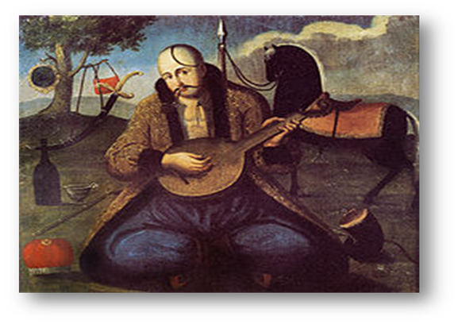
Евристична бесіда за картиною
- Яке враження на вас справила картина?
- Яким настроєм перейнята картина? Чому?
- Яким зображено козака Мамая? Які емоції ми можемо побачити на його обличчі?
- Які деталі зовнішності свідчать про силу його характеру?
- Про що свідчить одяг людини на картині?
- Який вираз обличчя, очей зображуваного?
- Як зображено елементи одягу?
- Чи можна з портрета дізнатися про минуле народного героя?
- Хто козак – воїн чи мирна особа?
- Навіщо козаку кінь, зброя?
- Які ще предмети є біля козака? Що вони символізують?
(Довідка: Предмети- символи
Дуб – символізує силу, мужність. Молодого сильного хлопця порівнюють з дубом: «Юнак, як дуб». В легендах, приказках люди до дуба зверталися за порадою.
Шабля – сестриця козака.
Пістоль – символ сили козака.
Кобза, бандура – народні інструменти, наша історія, культура.
Люлька – символізує час для роздумів.
Кінь – вірний бойовий товариш, який стоїть і уважно спостерігає, чи не затаївся десь ворог.
Кварта - глиняний посуд.)
- Які думки виникають у вас після перегляду полотна?
2. Робота в групах.
Скласти словник портретної лексики.
Завдання І групи
Обличчя – (округлене, зосереджене, розумне, привабливе).
Очі – (добрі, спокійні, привітні, виразні, втомлені, задумані, розумні).
Брови – (чорні, густі, темні, навислі, широкі).
Завдання ІІ групи
Погляд – (уважний, зосереджений, проникливий, спокійний, привітний, замріяний, замислений, спрямований у майбутнє).
Ніс – (прямий, видовжений, невеликий).
Губи – (красиво окреслені, прикриті вусами, повні).
3. Лінгвістичне конструювання.
Продовжте подані речення і словосполучення дієприкметниками та дієприкметниковими зворотами, скориставшись довідкою.
- Переді мною козак Мамай,… (загартована в боях людина).
- Його погляд … (спрямований у майбутнє).
- Козак … (одягнений) у білу сорочку, червону кирею.
- Картина … (пройнята умиротвореним) настроєм.
- Кирея … (накинута на плечі).
- На … (зосередженому) обличчі помітні сліди часу й переживань.
Довідка: умиротворений, замріяний, зосереджений, накинута, загартований, одягнений, спрямований, пройнята.
4. Колективне складання складного плану письмового висловлювання.
Орієнтовний план твору-опису
І. Зачин.
Картина «Козак Мамай» – зразок українського народного малярства.
ІІ. Основна частина.
Козак Мамай – духовний символ українців.
1. Опис головного героя картини: його портретні риси, одяг, взуття, поза, в якій зображено.
2. Глибокі душевні переживання козака, внутрішня духовна міць.
ІІІ. Кінцівка.
Мої враження від картини.
5. Музична пауза.
Знову тихенько звучить музика «Козацького маршу».
- На цих піднесених музичних нотах пропоную вам, шановні семикласники, написати творчу роботу на чернетках. До ваших послуг «Довідкове бюро», яке допоможе вам в описі вбрання козака Мамая (додаток 8).
6. Написання творчої роботи на чернетках.
V. Удосконалення творчих робіт за рахунок колективного досвіду.
1. Гра «Продовж речення».
Учитель: - Діти, для того, щоб удосконалити, написані вами висловлювання, пропоную окремим учням зачитати свої твори-описи, а іншим уважно слухати, а потім долучитися до гри і продовжити речення:
«У творі мого однокласника мені сподобалось …»
«На мою думку, у цій роботі можна змінити (доповнити)…»
«Вдало у творі описано…»
2. Переписування твору в зошит.
VІ. Саморефлексія. Підбиття підсумків мовленнєвого розвитку учнів за результатами уроку.
- Рефлексивна бесіда.
- Чи сподобався вам урок? Чим саме?
- Який настрій викликала у вас картина «Козак Мамай»?
- Чи можна розкрити образ Мамая без опису його зовнішності?
- Що допомогло зробити ваш твір-опис яскравим, образним, точним?
- Чим викликані у вас труднощі під час написання твору?
- Чи сподобався вам такий вид роботи?
- Вправа «Незакінчене речення».
- Сьогодні я дізнався …
- Для мене стало відкриттям …
- Я зрозумів…
- Живопис – це …
- Заключне слово вчителя.
Отже, сьогодні на уроці ми відкрили завісу перед загадковим феноменом українського образотворчого мистецтва – постаттю козака Мамая. Ці народні картини є мистецькими пам’ятками, що віддзеркалюють добу Козаччини, доносять до нас її духовні цінності, творчо продовжені наступними поколіннями українців – нащадками козацької слави.
VІІ. Поради щодо мовленнєвої діяльності учнів за темою наступного уроку РМ.
Учитель: - Тема наступного уроку розвитку комунікативних умінь і навичок – «Ділові папери. Складання звіту про виконану роботу в офіційно- діловому стилі з використанням безособових дієслівних форм на – но, -то». Тому рекомендую вам:
- повторити теоретичний матеріал щодо вживання безособових дієслівних форм на –но, -то;
- загальні ознаки, основні види, сферу використання офіційно-ділового стилю мовлення;
- підготувати інформаційне повідомлення для шкільного веб-сайту з використанням безособових дієслівних форм на -но, -то про вдало проведену справу в класному колективі.

Список використаних джерел
- Державний стандарт базової і повної загальної освіти. За посиланням monqov@qov.ukr.net
- Українська мова. Українська література: методичні рекомендації МОН України щодо організації навчального процесу в 2017-2018 н.р.; оновлені на компетентнісній основі навчальні програми для 5-9 класів ЗНЗ; методичні коментарі провідних науковців щодо впровадження ідей Нової української школи.- К.: УОВЦ «Оріон», 2017.-192с.
- Рудницька О.Б. Розробки уроків з української мови для 7 класу: навч. посіб.- К.: Дивослово, 2015.
- Панорама творчих уроків – 2013.//Газета «Українська мова і література».- 2013. – №11-12.
- Українська мова: підручник для 7 класу. /О.В. Заболотний, В.В. Заболотний.- К.: Генеза, 2014.
- Лещенко Г.П. Змістові і структурні особливості уроків розвитку мовлення у середніх класах загальноосвітньої школи за компетентнісним підходом.
- Лесняк Н.В., Мельничайко О.І. Твір за картиною. Методичні рекомендації, - Тернопіль: Навчальна книга – Богдан.
- Науково-методичний та літературно-мистецький журнал «Українська мова і література в середніх школах, гімназіях, ліцеях та колегіумах», №8 2012 р.
- Навчальне видання. Українське народознавство. С.П.Павлюк, Г.Й. Горень, Р.Ф. Киргів.

Додаток 1
Виразне читання напам’ять
(фрагмент народного переказу «Запорожці в урочищі Сагайдачному»
Любо було глянуть, як наїдуть запорожці в Сагайдачне! Народ все широкоплечий, вусатий, бравий. Голови голили, тоді ще мода була носить чуприну, то оце в кого довга – візьме обмота кругом вуха. Жупани, пояси, шапки, сап'яни на них були дорогі. По боках і позаду сідла у кожного пістолі, шабля. А на конях як їздять! Оце, було, зіскоче, пригнеться і летить, як муха

Додаток 2
Учнівське повідомлення «експерта – українознавця»
Козак Мамай
Мамай-козак, козак-бандурист – найпопулярніша народна картина ХVІІ - ХІХ ст., мальована на стінах хат, скринях, шафах, дверях, кахлях, посуді, полотні, зображує сидячого козака-бандуриста (на тлі пейзажу) і докладно передає деталі козацького одягу, козацької збруї; під зображенням звичайно віршований напис, в якому говориться про діла козака Мамая, гайдамацького отамана 1750-х років. Картини з козаком Мамаєм, мабуть, твори мандрівних малярів, вихованців Київської Духовної Академії, численні відміни яких виконували згодом народні малярі; в них поєднується український словесний фольклор (козацька пісня, вертепний вірш) з народним малярством та деякими традиціями українсько-візантійської ікони. Образ Мамая-козака часто трапляється в мистецьких творах І. Рєпіна, Ю. Нарбута, М. Бутовича, в літературних творах М. Куліша, О. Ільченка та ін.
Отже, Мамай – народний герой, козак-бандурист, знаний в Україні. Його образ живе в народі вже не одну сотню літ.

Додаток 3
Репродукції народних картин «Козак Мамай»

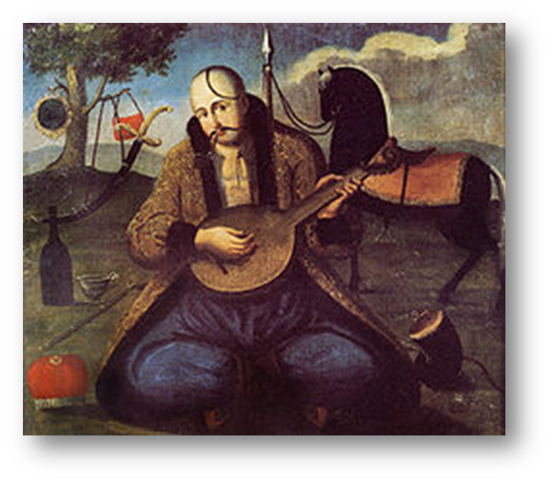
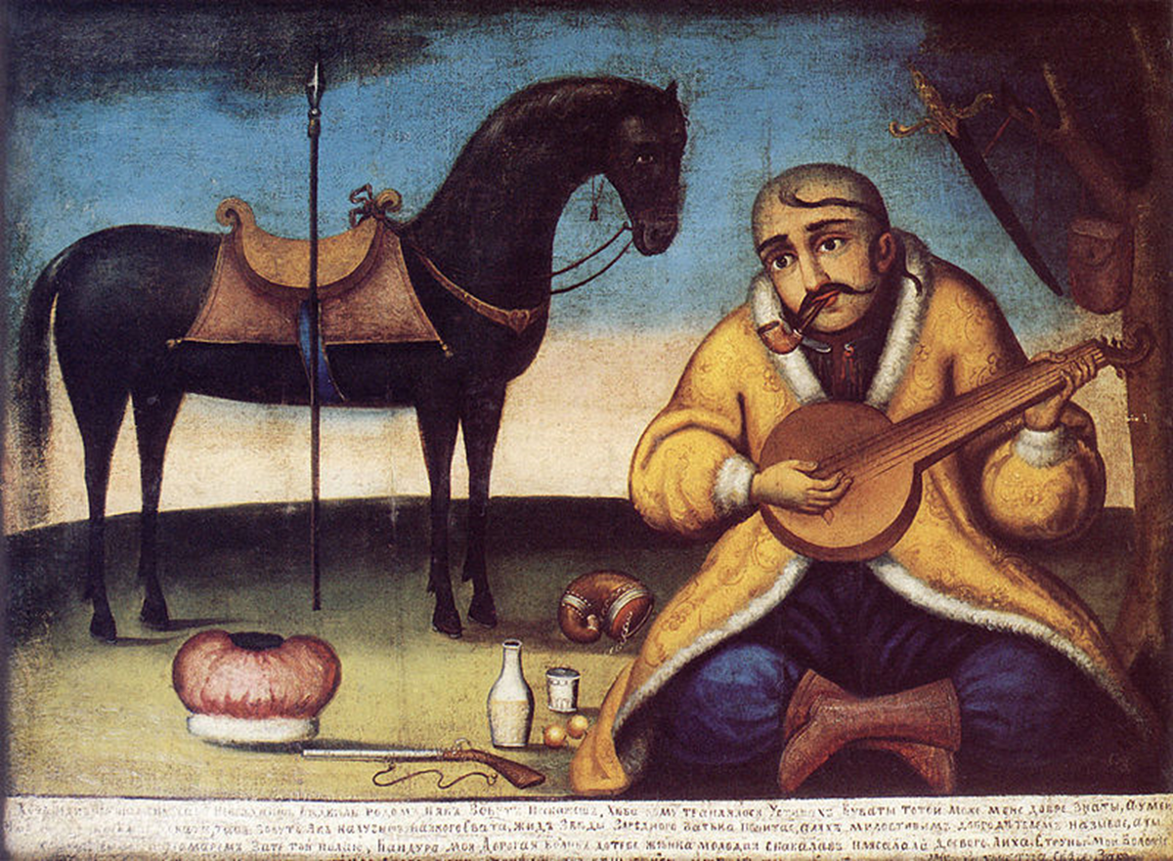

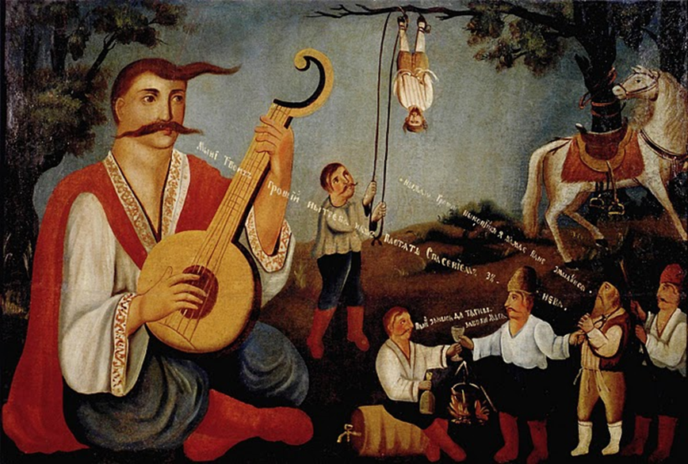

Додаток 4
Учнівське повідомлення «експерта- дослідника»
Народне малярство в Україні
Ще за часів княжої держави народні традиції були важливим елементом українська малярства. Виразні самобутні риси проступають вже у розписах староукраїнських храмів. Такі ж традиції розвивалися і протягом наступних століть. Кам’яні і дерев’яні церкви з настінними розписами збереглися до наших часів. Авторами цих розписів, а також ікон й іконостасів були переважно народні майстри, найчастіше анонімні. У своїх творах вони віддзеркалювали правду життя, передавали своє світобачення, смаки і думки свого середовища.
Бурхливий розвиток професійного і народного мистецтва відбувся в XVI столітті. У руслі іконописного канону народні митці намагалися передати образ простої людини — свого сучасника, її переживання, прагнення, сподівання. Так з’явилися світські і соціальні мотиви в українському малярстві.
У XVI - XVII століттях особливої популярності набули євангельські сюжети. А в хатах образи (ікони) стали невід’ємним компонентом інтер’єру житла. Під образами, що висіли на чільному місці хати, покуті (кут між східним і південним вікнами світлиці), люди молилися, тут благословляли у найважливіші моменти життя людину.
Домашні ікони малювали на дошці, рідше — на полотні чи склі. Це можна побачити сьогодні в Ужгородському музеї етнографії і побуту. Народні малярі — автори образів — були анонімними. На кінці XVII століття вони почали створювати картини світського змісту. Найсамобутнішим явищем стали картини «Козак Мамай». Їх малювали аж до кінця XIX століття.
Козак Мамай — народно-фантастичний образ мандрівного запорожця, втілення основних рис українського характеру.
З кінця XVIII століття діапазон народного мистецтва розширюється. З’являються твори на історичну, побутову тематику, пейзажі, гумористичні сюжети. Продовжується і започаткована у XVIII столітті традиція портретного живопису. А ось XX століття породило ціле сузір’я талановитих майстрів народного живопису, які в своїй творчості розвивають барвисті, фантастичні образи, породжені власною уявою. Це Ганна Собачко-Шостак, Параска Власенко, Параска Хома, Марія Приймаченко, Катерина Білокур, Іван Сколоздря та інші. Отже, перші портрети Мамая з’явилися в народі як витвори народного мистецтва. Нехай, може, ще не зовсім зрілі, нехай ще не досконалі, але живі.

Додаток 5
Опис зовнішності людини
Твори мистецтва є джерелом наших знань про навколишній світ і людей. Живописні полотна розкривають внутрішній світ художника, його ставлення до того, кого він зобразив.
Скласти опис зовнішності людини – означає відтворити її індивідуальний вигляд, передати ознаки її образу. У словесному зображенні
людини важливими є вказівки на вік, зріст, поставу, риси обличчя, одяг, манеру триматися й говорити, ходу тощо.
Опис зовнішності людини може бути складений у художньому, науковому або діловому стилях. Мета наукового та ділового описів людської зовнішності – максимально об’єктивно й точно передати особливості її вигляду. Такі описи є стислими й конкретними.
Портрет літературного героя є прикладом художнього опису. У художньому описі кожен змальовує зовнішність людини дещо по-своєму, так, якою бачить її саме він. У такому описі широко використовують різноманітні художні засоби (порівняння, епітети, метафори, пестливі слова тощо). Не обов’язково називати всі ознаки зовнішності. Головне – дати яскраве уявлення про людину, передати через опис своє ставлення до неї.
Мета художнього опису зовнішності людини – створити її образ у цілому, емоційно вплинути на читача, викликати певне ставлення.
Зверніть увагу! Не можна змішувати в межах одного твору різні стилі. Це є правилом дотримання одного стилю.

Додаток 6
Пам’ятка
«Як працювати над твором-описом за картиною»
- Поцікавтеся відомостями про художника.
- Прочитайте назву картини, що свідчить про задум художника, підкреслює, що він виокремлює в картині як головне.
- Уважно розгляньте картину, вдумайтеся в її зміст (що і з якою метою зроблено).
- Уявіть, що було до зображеного художником моменту і що буде потім.
- Подумайте, хто буде адресатом вашого висловлювання, кого, в чому і як ви переконуватимете.
- Сформуйте тему й основну думку твору, доберіть заголовок, який не збігається з назвою картини.
- Продумайте, які типи мовлення поєднуватимуться у вашому творі, котрий із них буде основним.
- Поміркуйте над композицією твору і складіть план.
- Додержуйте співмірності частин твору, зосереджуючи увагу на основному – змісті самої картини, а не на розмовах про неї.
- Задля повнішого і глибшого розкриття змісту картини доречно включити у твір елементи роздуму, оцінні судження.
- Напишіть чернетку твору; після перевірки і виправлень перепишіть роботу начисто.

Додаток 7
Пам’ятка
«Як складати твір-опис зовнішності людини у художньому стилі»
- Розгляньте уважно картину, обдумайте, чи її назва розкриває тему.
- Доберіть художні засоби, що допоможуть описати зовнішність зображеної людини.
- Розкажіть про передній план картини.
- Опишіть головного героя картини: його портретні риси, одяг, взуття, позу, в якій його зображено.
- Назвіть особливі деталі, використані художником для розкриття образу героя.
- Відтворити опис спочатку подумки, а потім – в усній або письмовій формі.

Додаток 8
«Довідкове бюро»
Вбрання козаків
Багатством форм, вишуканістю, барвистістю відзначався одяг українського козацтва, що включав: білу сорочку, шаровари, часто оздоблені золотим позументом, пояс, черкеску, жупан, каптан, хутряну шапку з чорних лисиць, шапку із шликом, який закінчувався золотою китицею, чоботи.
Сорочки одягали білі, полотняні, домашнього виготовлення, або шовкові.
Поясним одягом служили шаровари. Вони були дуже широкі й здалеку нагадували спідницю. Холоші шароварів прив’язували до литки срібними підв’язками чи шнурками.
Верхнім одягом у козаків були чемерки, жупани, каптани (кунтуші), шуби. Їх виготовляли з дорогого червоного, вишневого, синього сукна. Каптан робили довгим, рукава – широкими, з розрізом на ліктях. Жупан був рясним у подолі.
Стан підперезували поясом. Пояси носили ткані візерункові, однотонні.
Взуттям служили сап’янові чоботи із мідними підківками. Халяви чобіт були прикриті шароварами.
Характерними були зачіски козаків: побутували зачіски з підголюванням волосся; залишали і відрощували пасмо волосся – чуб (китиця, пасмо, оселедець). Бороди козаки голили, але носили вуса.

